**1-**

Criei uma lista contendo os números de 1 a 5 e usei o alert para exibir essa lista.

**2-**

Criei uma lista contendo os números de 1 a 10 e, em seguida, usei o método reverse para inverter a ordem dos números na lista; finalmente, exibi a lista invertida usando o alert.

**3-**

Criei uma lista com quatro notas e inicializei uma variável soma com 0; usei um loop for para percorrer cada posição da lista e somar os valores das notas; após o loop, calculei a média das notas dividindo a soma por 4 e exibi o resultado usando o alert.

**4-**

Criei uma lista com várias letras e uma lista vazia para armazenar as consoantes; usei um loop for...in para percorrer cada letra da lista original e verifiquei se a letra é uma consoante, comparando com uma lista extensa de consoantes; se a letra for uma consoante, adicionei à lista de consoantes; por fim, exibi a lista de consoantes usando o alert.

**5-**

Criei uma lista com os números de 1 a 20 e duas listas vazias para armazenar números pares e ímpares; usei um loop for...in para percorrer cada número na lista original e verifiquei se o número é par (divisível por 2) ou ímpar (não divisível por 2); adicionei os números pares à lista de pares e os números ímpares à lista de ímpares; por fim, exibi a lista original, a lista de números pares e a lista de números ímpares usando alert.

**6-**

Criei listas com as notas de 10 alunos e uma lista vazia para armazenar as médias das notas de cada aluno; usei um loop for...in para calcular a soma das notas de cada aluno e determinei a média dividindo a soma por 4, adicionando a média à lista de médias; depois, contei quantos alunos têm uma média de 7 ou mais usando outro loop for...in; finalmente, exibi o número de alunos com média 7 ou mais usando o alert.

**7-**

Comecei criando uma lista contendo os números 10, 11, 12, 13, 14;

Após isso criei uma variável “soma” com o valor 0 para somar os números;

Criei outra variável “multiplicação” com valor 1, vou usar esse valor para multiplicar as listas;

Após isso utilizei for (posicao in numeros) para percorrer todos os números da lista e a cada percorrida “posição” será o índice atual;

Utilizei um código para somar o número atual da lista com o acumulado na variável soma;

Repeti o for para fazer a multiplicação;

Após isso usei um número para multiplicar com o número guardado na variável;

Depois foi só usar o alert para exibir os resultados.

**8-**

Primeiro criei uma lista para altura com os valores 1.5, 1.79, 1.90, 1.77, 1.81;

Criei outra lista pra idade com os valores 2,,52,,74,,28,,14;

Depois utilizei altura.reverse() e idade.reverse() para os valores ficarem ao contrário, peguei esse código de https://www.freecodecamp.org/portuguese/news/como-inverter-um-numero-em-javascript/#:~:text=Inverter%20o%20array-,num.,ordem%20dos%20itens%20do%20array.&text=o%20em%20string-,num.,os%20caracteres%20invertidos%20da%20string.

Depois utilizei alert para exibir.

**9-**

Primeiro criei a lista vetor com esses 10 valores = 8, 12, 19, 3, 15, 22, 8, 11, 24, 5;

Após isso criei uma lista vazia chamada quadrado para armazenar os resultados dos números ao quadrado;

Depois criei uma variável soma para somar os valores ao quadrado;

Após isso usei o for para percorrer todos os valores do vetor;

Usei o push e o “**” para trazer os valores para a lista quadrado e elevar ao quadrado, peguei esse ** da IA do Google:

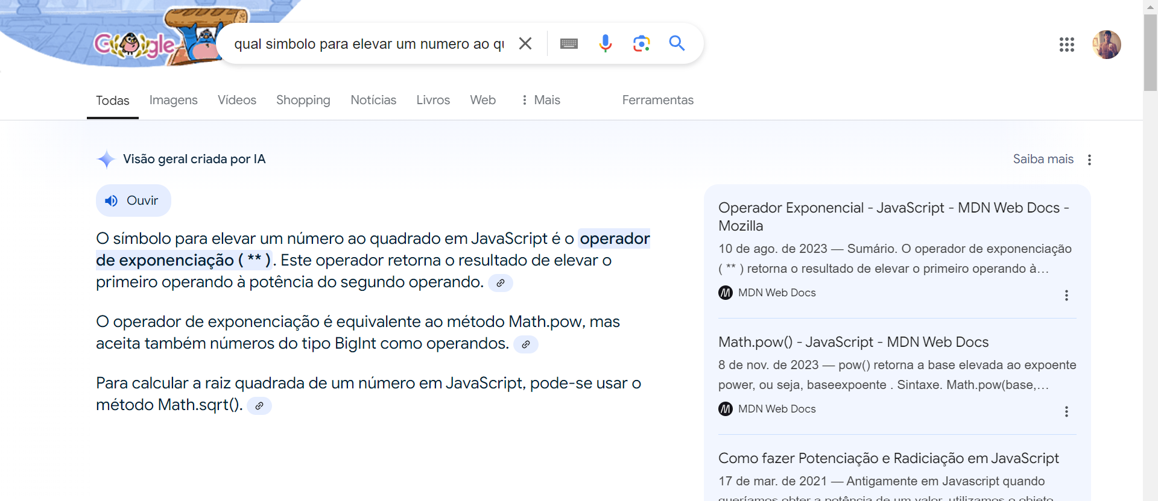

Utilizei outro for para somar os valores da lista quadrado;

Depois dei um alert(soma) para exibir os resultados.

**10-**

Comecei criando o vetor com os valores = 1, 3, 5, 7, 9, 11, 13, 15, 17, 19;

Depois criei o vetor2 com os valores= 2, 4, 6, 8, 10, 12, 14, 16, 18, 20;

E criei o vetor3 deixando uma lista vazia;

Após isso usei o for para percorrer todas as posições;

Utilizei o push(“aqui é o nome da variável que você quer salvar os valores”[posicao]) para colocar os elementos do vetor e do vetor2 para o vetor 3;

Após isso apenas dei um alert para exibir.

**11-**

Comecei criando o vetor com os valores = 1, 3, 5, 7, 9, 11, 13, 15, 17, 19;

Depois criei o vetor2 com os valores= 2, 4, 6, 8, 10, 12, 14, 16, 18, 20;

Depois criei o vetro 3 com os valores = 21, 22, 23, 24, 25, 26, 27, 28, 29, 30;

E criei o vetor4 deixando uma lista vazia;

Após isso usei o for para percorrer todas as posições;

Utilizei o push(“aqui é o nome da variável que você quer salvar os valores”[posicao]) para colocar os elementos do vetor, vetor2, vetor3 para o vetor4;

Após isso apenas dei um alert para exibir.

**12-**

Comecei criando a lista idades com os valores = 12, 14, 11, 15, 10, 13, 16, 12, 11, 17, 15, 14, 13, 12, 18, 11, 16, 15, 14, 13, 17, 12, 13, 15, 14, 11, 13, 16, 10, 18;

Depois criei a lista alturas com os valores= 140, 155, 130, 160, 145, 150, 170, 155, 140, 155, 160, 155, 150, 145, 175, 140, 165, 160, 155, 150, 170, 145, 160, 165, 150, 140, 155, 170, 145, 180;

Após isso criei a variável soma = 0 para utilizar para somar os valores e conseguir calcular a média;

Criei a variável média para exibir o valor da mesma ;

E criei a variável aluno para a contagem dos alunos;

Após isso utilizei for (posicao in alturas) para percorrer todos os números da lista e a cada percorrida “posição” será o índice atual;

Utilizei um código para somar as idades dos alunos;

Após isso coloquei o cálculo para calcular a média;

Depois utilizei os IFs para adicionar condições, exemplo a idade > 13 e altura < média, os números que se encaixam nessas condições são somados 1 a variável aluno;

Depois o alert para exibir o resultado.

**13-**

Comecei criando uma lista vazia para armazenar as temperaturas e outra lista com os meses;

Depois usei um for para pedir a temperatura de cada mês;

Somei todas as temperaturas usando um segundo for e calculei a média anual;

Então, criei uma lista para guardar as temperaturas que estão acima da média anual e usei outro loop for pra verificar que temperaturas passam a média

Usei o alert para mostrar os resultados.

**14-**

Comecei criando uma lista vazia para guardar as respostas e outra lista com as perguntas; Depois usei um for para pedir pro usuário respostas para cada pergunta e armazenei as respostas em minúsculas na lista;

Somei quantas respostas foram "sim" usando um segundo for e contei quantas vezes "sim" apareceu;

Então, classifiquei a pessoa no número de respostas "sim" e coloquei uma classificação;

Usei o alert para mostrar a classificação final.

**15-**

Comecei criando uma lista vazia para as notas e uma variável para cada nota;

Usei um while para pedir notas pro usuário até ele digitar -1 e parar;

Se a entrada não for um número, pede uma nova entrada;

Quando o usuário colocar -1, para o loop;

Mostra a quantidade de notas e a lista de notas digitadas;

Calculei a média, contei quantas notas estão acima da média e quantas são menores que 7, e mostrei esses resultados.

**16-**

Comecei criando uma lista com 9 faixas de valores inicializadas com 0 e uma lista para armazenar as vendas; usei um while para solicitar as vendas do vendedor até que ele insira -1 para encerrar; calculei o salário baseado em um base salarial de 200 e uma comissão de 9% sobre as vendas; determinei a faixa salarial de acordo com o salário, ajustando a faixa para garantir que está entre 0 e 8; atualizei a contagem da faixa correspondente; após encerrar, exibi a quantidade de vendedores em cada faixa salarial de 0 a 8.

**18**-

Comecei criando uma lista com 24 posições, todas inicializadas com 0, para contar os votos de cada jogador; usei um while para solicitar o número do jogador e, se o número for 0, encerrei o loop; se o número estiver fora do intervalo de 1 a 23, pedi uma nova entrada; se estiver dentro do intervalo, atualizei o contador de votos do jogador correspondente e o total de votos; depois, determinei o jogador com mais votos e preparei um resumo com o total de votos e o percentual de votos para cada jogador; exibi esse resumo, destacando o jogador com o maior número de votos.

**21-**

Comecei criando uma lista de modelos de carros e suas respectivas eficiências de consumo, além de definir o preço da gasolina e a distância a ser percorrida; usei um for para calcular o consumo de combustível e o custo para cada modelo, além de identificar o modelo mais econômico; adicionei um relatório com o número do modelo, o nome do modelo em minúsculas, o consumo, a quantidade de litros necessária e o custo total; após processar todos os modelos, preparei um resumo com todos os relatórios e destaquei o modelo mais econômico; finalmente, exibi o resultado usando o alert.